Трудоустройство выпускников с ограниченными возможностями здоровья
и инвалидностью

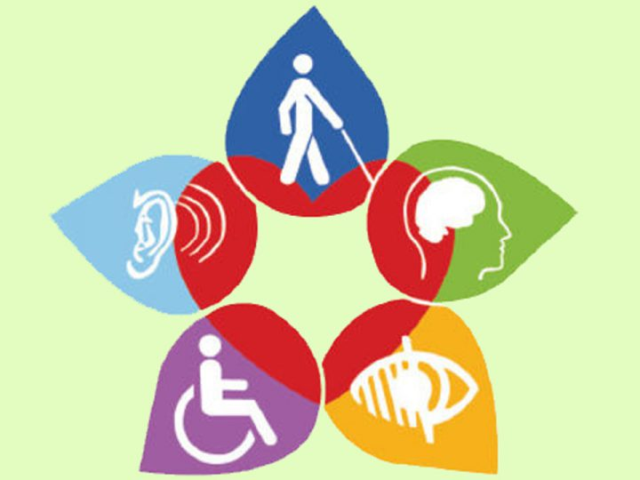
Центром содействия трудоустройству выпускников и развития карьеры (далее – Центр) осуществляется содействие в трудоустройстве выпускников с ОВЗ и инвалидностью по следующим направлениям:
1. Организованы условия для консультаций в Центре:
- консультирование вне очереди, в том числе индивидуальное;
- дистанционное общение (через телефон «горячей линии» Центра, WhatsApp, электронную почту);
- сопровождение по вопросам трудоустройства посредством официального сайта колледжа.
2. Трудоустройство выпускника в организацию на квотируемое место.
3. Взаимодействие с управлением занятости населения Амурской области.
4. Разработка и распространение специализированных материалов.
5. Проведение комплекса мероприятий профессиональной и карьерной социализации, предусматривающего включенность выпускников-инвалидов и лиц с ограниченными возможностями здоровья в карьерные мероприятия колледжа.
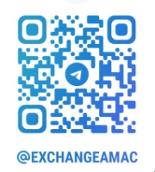Интернет-ресурсы, которые помогут молодым специалистам с ОВЗ и инвалидностью найти подходящую работу:
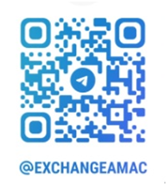
1. Телеграм-канал «Студенческая биржа АмАК» - канал для успешного
трудоустройства выпускников. Банк вакансий обновляется еженедельно.

2. «Работа в России» - https://trudvsem.ru - портал помогает гражданам найти работу, а работодателям – сотрудников. На портале размещены сервисы по подбору вакансий от проверенных работодателей и размещению резюме. Все услуги портала предоставляются бесплатно.
3. Каждому соискателю доступен раздел «Трудоустройство инвалидов» - https://trudvsem.ru/information-pages/special, в котором представлена информация о вакансиях с квотируемыми рабочими местами, о вакансиях для инвалидов с нарушением органов слуха, о вакансиях для инвалидов с нарушением функции зрения, а также о существующих социальных услугах для инвалидов и правилах их оформления, о мерах государственной поддержки.

